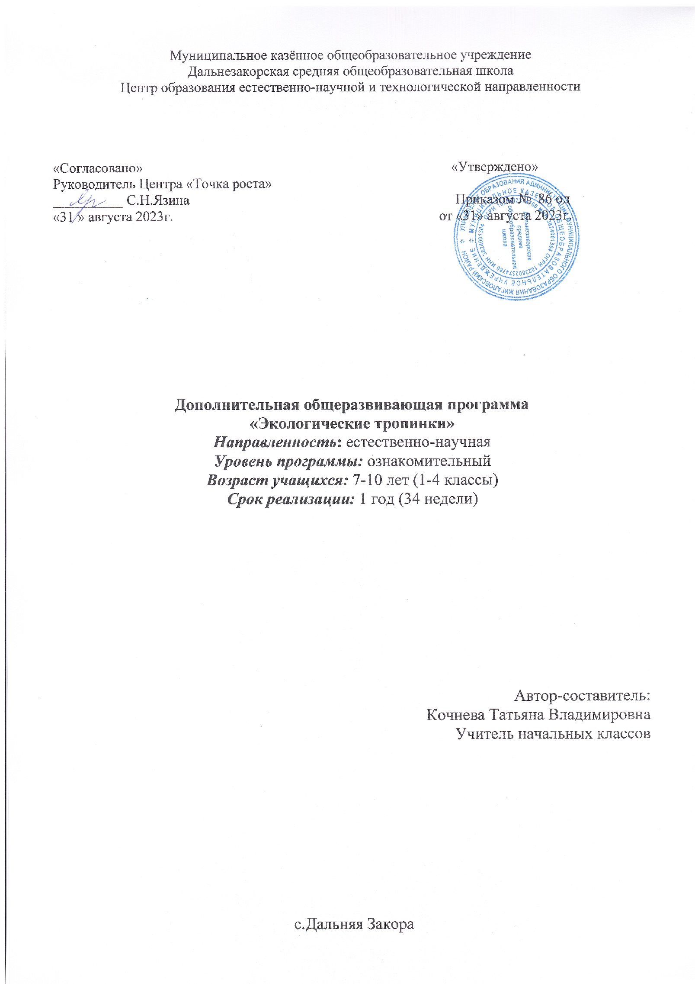

Пояснительная записка
Программа курса «Экологические тропинки» направлена на развитие личности ребенка: умения сравнивать и обобщать собственные наблюдения, видеть и понимать красоту окружающего мира, на совершенствование речи учащихся, их мышления, творческих способностей, культуры чувств. Приоритет в обучении отдается не простому запоминанию и не механическому воспроизведению знаний, а пониманию и оценке происходящего, элементам системного анализа, совместной практической деятельности учителя и детей.
Причиной нарушения экологического равновесия послужило потребительское отношение людей к окружающему миру.
Экология - наука о взаимоотношениях живых организмов друг с другом и с окружающей средой. Но в нашей действительности экология - это не просто наука, это новое мировоззрение. Человек - не главное действующее лицо, а особая, разумная, но все, же только часть природы. Необходимо помочь детям осознать реальное положение человека как биологического вида, существующего на нашей планете наравне с другими, не менее значимыми. Люди должны соблюдать законы природы и изменить своё потребительское отношение к ней на признание её самоценности. Охранять природу необходимо не потому, что она «наше богатство», а потому, что она самоценна, человек не может существовать без природного окружения, а вот природа без человека - может. Вот почему нужно формировать у детей систематические экологические знания, а не сводить познание к биологическим и географическим терминам.
Курс рассчитан на 34 часа- 1 раз в неделю.

Цель программы:
развитие личностно-значимого отношения к познанию природы, понимания и уважения её; определение места человека в окружающем мире и формирование экологически целесообразного поведения личности.
Задачи:

- Углублять и расширять представления в области экологии.
- Формировать умения проведения самостоятельного исследования в области изучения окружающей среды.

Формы организации образовательного процесса: индивидуальные, групповые
Виды занятий: творческие занятия, практические работы.
Данная программа актуальная для обучающихся 7-10 лет в объеме 34 часа.
Срок ее освоения 1 год
Режим занятий 1 раз в неделю

Планируемые результаты освоения курса внеурочной деятельности
Предметные результаты:
формирование представлений об экологии как одном из важнейших направлений изучения взаимосвязей и взаимодействий между природой и человеком, как важнейшем элементе культурного опыта человечества;
— наличие углублённых представлений о взаимосвязи мира живой и неживой природы, между живыми организмами; об изменениях природной среды под воздействием человека; освоение базовых естественнонаучных знаний, необходимых для дальнейшего изучения систематических курсов естественных наук; формирование элементарных исследовательских умений; применение полученных знаний и умений для решения практических задач в повседневной жизни, для осознанного соблюдения норм и правил безопасного поведения в природной и социоприродной среде;
Личностные результаты:
У обучающегося будут сформированы:
- положительное отношение к исследовательской деятельности;
- широкая мотивационная основа исследовательской деятельности, включающая социальные, учебно-познавательные и внешние мотивы;
- интерес к новому содержанию и новым способам познания;
- ориентация на понимание причин успеха в исследовательской деятельности, в том числе на самоанализ и самоконтроль результата, на анализ соответствия результатов требованиям конкретной задачи, понимание предложений и оценок учителя, взрослых, товарищей, родителей;
- способность к самооценке на основе критериев успешности исследовательской деятельности.
Обучающийся получит возможность для формирования:
- внутренней позиции обучающегося на уровне понимания необходимости исследовательской деятельности, выраженного в преобладании познавательных мотивов и предпочтении социального способа оценки деятельности;
- выраженной познавательной мотивации;
- устойчивого интереса к новым способам познания;
- адекватного понимания причин успешности/неуспешности исследовательской деятельности;
- морального сознания, способности к решению моральных проблем на основе учета позиций партнеров в общении, устойчивого следования в поведении моральным нор мам и этическим требованиям.
Метапредметные результаты:
Регулятивные УУД:
Обучающийся научится:
- принимать и сохранять учебную задачу;
- учитывать выделенные учителем ориентиры действия;
- планировать свои действия;
- осуществлять итоговый и пошаговый контроль;
- адекватно воспринимать оценку учителя;
- различать способ и результат действия;
- оценивать свои действия на уровне ретро-оценки;
- вносить коррективы в действия на основе их оценки и учета сделанных ошибок;
- выполнять учебные действия в материале, речи, в уме.
Обучающийся получит возможность научиться:
- проявлять познавательную инициативу;
- самостоятельно учитывать выделенные учителем ориентиры действия в незнакомом материале;
- преобразовывать практическую задачу в познавательную;
- самостоятельно находить варианты решения познавательной задачи.
Познавательные УУД:
Обучающийся научится
- осуществлять поиск нужной информации для выполнения учебного исследования с использованием учебной и дополнительной литературы в открытом информационном пространстве, в т. ч. контролируемом пространстве Интернет;
- использовать знаки, символы, модели, схемы для решения познавательных задач и представления их результатов;
- высказываться в устной и письменной формах;
- ориентироваться на разные способы решения познавательных исследовательских задач;
- владеть основами смыслового чтения текста;
- анализировать объекты, выделять главное;
- осуществлять синтез (целое из частей);
- проводить сравнение, сериацию, классификацию по разным критериям;
- устанавливать причинно-следственные связи;
- строить рассуждения об объекте;
- обобщать (выделять класс объектов по какому-либо признаку);
- подводить под понятие;
- устанавливать аналогии;
- оперировать такими понятиями, как проблема, гипотеза, наблюдение, эксперимент, умозаключение, вывод и т.п.;
- видеть проблемы, ставить вопросы, выдвигать гипотезы, планировать и проводить наблюдения и эксперименты, высказывать суждения, делать умозаключения и выводы, аргументировать (защищать) свои идеи и т.п.
Обучающийся получит возможность научиться:
- осуществлять расширенный поиск информации в соответствии с исследовательской задачей с использованием ресурсов библиотек и сети Интернет;
- фиксировать информацию с помощью инструментов ИКТ;
- осознанно и произвольно строить сообщения в устной и письменной форме;
- строить логическое рассуждение, включающее установление причинно-следственных связей;
- оперировать такими понятиями, как явление, причина, следствие, событие, обусловленность, зависимость, различие, сходство, общность, совместимость, несовместимость, возможность, невозможность и др.;
- использованию исследовательских методов обучения в основном учебном процессе и повседневной практике взаимодействия с миром.
Коммуникативные УУД:
Обучающийся научится:
- допускать существование различных точек зрения;
- учитывать разные мнения, стремиться к координации;
- формулировать собственное мнение и позицию;
- договариваться, приходить к общему решению;
- соблюдать корректность в высказываниях;
- задавать вопросы по существу;
- использовать речь для регуляции своего действия;
- контролировать действия партнера;
- владеть монологической и диалогической формами речи.
Обучающийся получит возможность научиться:
- учитывать разные мнения и обосновывать свою позицию;
- аргументировать свою позицию и координировать ее с позицией партнеров при выработке общего решения в совместной деятельности;
- с учетом целей коммуникации достаточно полно и точно передавать партнеру необходимую информацию как ориентир для построения действия;
- допускать возможность существования у людей разных точек зрения, в том числе не совпадающих с его собственной, и учитывать позицию партнера в общении и взаимодействии; осуществлять взаимный контроль и оказывать партнерам в сотрудничестве необходимую взаимопомощь;
- адекватно использовать речь для планирования и регуляции своей деятельности
Контроль осуществляется в ходе проведения практических и творческих работ.
Занятия проводятся в аудитории и вне.
В работе с данным содержанием курса возможны следующие виды деятельности:
- устные сообщения учащихся по экологии;
Творческие задания
Итог: Квест-игра
Тематическое планирование курса

№ п/п | Название темы | Количество часов
1 | Понятие «экология» | 1
2 | Угроза исчезновения. Экологические связи в природе | 5
3 | Роль неживой природы в жизни живого | 4
4 | Многообразие флоры и фауны. Их охрана | 5
5 | Вода. Охрана воды | 5
6 | Почва. Охрана почв | 5
7 | Воздух. Охрана воздуха. «Исследуем самостоятельно» | 4
8 | Способы охраны природы | 4
9 | Итоговое занятие | 1

Учебно-методическое обеспечение

Электронные образовательные ресурсы.
- Иллюстративный материал.
-Введение в экологию. Наша прекрасная планета. Е.С.Воробьева. Москва «Русское слово», 2016год
- «Биологический энциклопедический словарь.» —2–е изд., исправл. — М.: Сов. Энциклопедия, 1986.
-. «Биология. Современная иллюстрированная энциклопедия.» Гл. ред. А.П. Горкин; М.: Росмэн, 2006.

